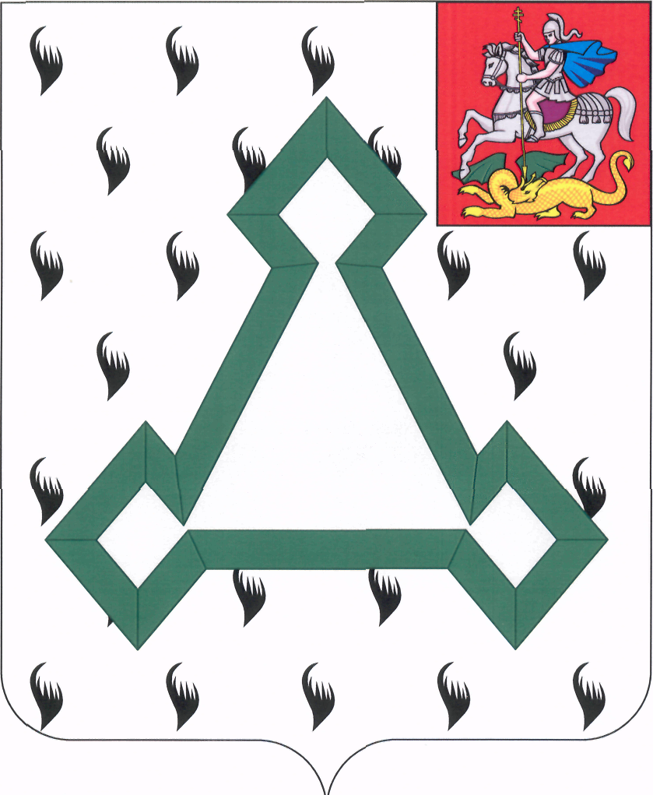

СОВЕТ ДЕПУТАТОВ

ВОЛОКОЛАМСКОГО МУНИЦИПАЛЬНОГО РАЙОНА

МОСКОВСКОЙ ОБЛАСТИ

Р Е Ш Е Н И Е

от 29 августа 2013 года № 95-17

О внесении изменений в структуру администрации
Волоколамского муниципального района

В связи с передачей полномочий по организации сети лечебных учреждений по Волоколамскому муниципальному району и по лекарственному обеспечению населения от МБУЗ «Волоколамская ЦРБ» сектору по вопросам здравоохранения Управления экономического и социального развития администрации Волоколамского муниципального района, Совет депутатов Волоколамского муниципального района РЕШИЛ:

Внести следующие изменения в структуру администрации Волоколамского муниципального района:
- упразднить сектор по вопросам здравоохранения Управления экономического и социального развития администрации Волоколамского муниципального района;
- создать отдел здравоохранения администрации Волоколамского муниципального района.
В решении Совета депутатов Волоколамского муниципального района № 34-5 от 30 августа 2012 года «Об утверждении структуры администрации Волоколамского муниципального района»:
- после слов «Управление экономического и социального развития со следующими отделами» исключить слова:
«и сектором:
- сектор по вопросам здравоохранения»;
- после слов «Первый заместитель главы администрации Волоколамского муниципального района» дополнить словами «Отдел здравоохранения».

Председатель Совета депутатов
Волоколамского муниципального района Т.Н.Шаргаева

